Lihaskuntoharjoitus (voima)

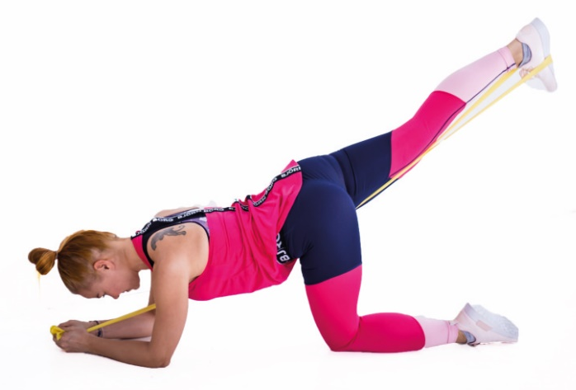
KUNTOPIIRI
Taljapotku taakse
Asetu kontalleen, kuminauha kantapään taakse, ja ota kuminauhan päistä tukevasti kiinni. Jännitä keskivartalo aktivoimalla syvä poikittainen vatsalihas. Lähde työntämään jalkaa kantapää edellä taakse yläviistoon, pidä sekunti ja laske jarruttaen alas. Liike tuntuu pakarassa.
Huomaa, ettei alaselkä pääse notkolle missään vaiheessa!
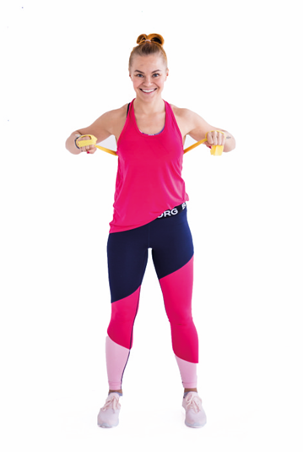
Rintaprässi
Aseta kuminauha lapaluiden päälle ja ota kuminauhan päistä kiinni. Voit pyöräyttää nauhaa muutaman kerran käsien ympärille saadaksesi lisähaastetta. Pidä hartiat alhaalla ja hyvä ryhti, ja lähde työntämään käsiä eteen rauhallisesti. Pidä kädet ojennettuna sekunnin ja laske rauhallisesti takaisin lähtöasentoon. Kuminauhassa olisi hyvä säilyttää koko ajan pieni jännite.
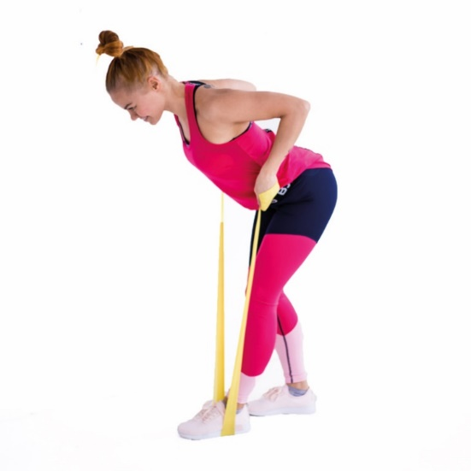
Kulmasoutu seisten
Laita kuminauha jalan alle ja ota kuminauhan päistä kiinni. Kiristä kuminauhaa tarpeen mukaan. Kumarru eteen pitäen selkä suorana, niska ja selkäranka samassa linjassa. Suorista kädet eteen, ja lähde hallitusti vetämään käsiä koukkuun ja rutistamaan lapoja yhteen. Pidä ranteet suorassa.
Liike pitäisi lähteä lavan seudulta ja yläselästä, eli ihan ensimmäisenä keskity lapojen aktivoimiseen ja taaksepäin vetämiseen. Tee palautus jarruttaen ja toista uudelleen.
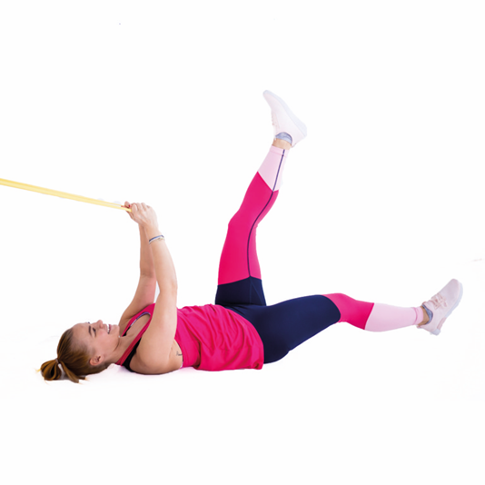
Jalkojen dippaus
Aseta kuminauha kiinni tukevaan paikkaan, esimerkiksi sohvan jalkaan tai ovenkahvaan. Voit sitoa kuminauhan toisesta päästä kiinni, ja ottaa toisesta päästä kummallakin kädellä kiinni. Asetu kiinnityskohdasta tarpeeksi kauas, niin että kuminauha antaa sopivasti vastusta.
Asetu selinmakuulle, nosta jalat ylös lantion päälle, vedä kädet rintojen yläpuolelle niin, että joudut jännittämään keskivartalon lihakset, jotta saat kuminauhan pidettyä paikallaan. Pidä tämä jännitys koko liikkeen ajan.
Lähde rauhallisesti dippaamaan jalkoja vuorotellen alas. Pidä selässä luonnollinen notko, mutta selkä ei saa päästä irtoamaan lattiasta. Jos selkä irtoaa tai tekniikka ei pysy kasassa, tee pienempää liikettä jaloilla, eli laske niitä vain hieman alaspäin.

Kyykky pystypunnerruksella
Aseta kuminauha jalkojen alle ja tuo nauhan päät olkapäiden vierestä käsiisi. Pidä ranteet suorina.
Lähde kyykkäämään normaalisti alas, tuo takapuolta taakse. Pidä paino kantapäillä, katso että polvet seuraavat kakkosvarpaan linjaa. Pidä selkä ryhdikkäänä. Tullessasi takaisin ylös työnnä käsillä ylös, varo ettei alaselkä mene notkolle. Jos olkapäiden liikkuvuus ei riitä käsien suoraksi ojentamiseen korvien vieressä, tuo kädet hieman etuviistoon.
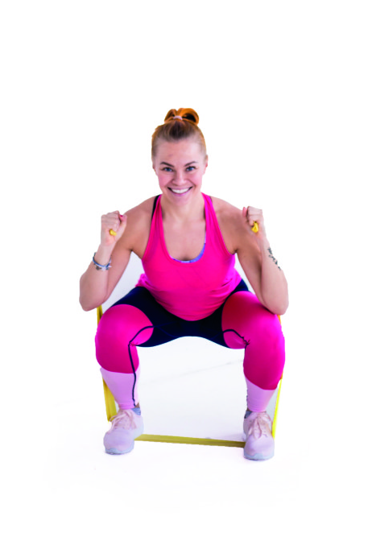
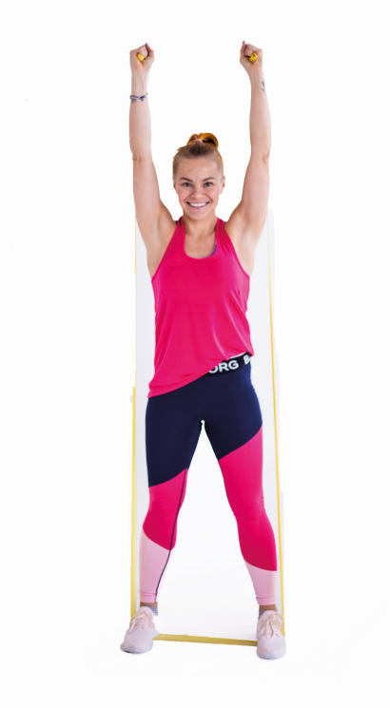

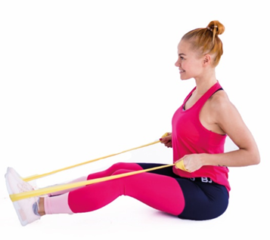
Kulmasoutu istuen
Hyvin samanlainen liike kuin kulmasoutu istuen. Jos etukenossa oleminen tuntuu alkuun hankalalta, voit aloittaa tällä liikkeellä.
Laita kuminauha jalkapohjan tai jalkapohjien alle ja ota kuminauhan päistä kiinni. Kiristä kuminauhaa tarpeen mukaan. Pidä selkä suorana, niska ja selkäranka samassa linjassa. Suorista kädet eteen, ja lähde hallitusti vetämään käsiä koukkuun ja rutistamaan lapoja yhteen. Pidä ranteet suorassa.
Liike pitäisi lähteä lavan seudulta ja yläselästä, eli ihan ensimmäisenä keskity lapojen aktivoimiseen ja taaksepäin vetämiseen. Tee palautus jarruttaen ja toista uudelleen.

Krusifiksi
Ota kuminauhan keskeltä kiinni, jätä käsien väliin 20-40 cm riippuen voimatasoistasi. Paina lavat alas, ja lähde avaamaan käsiä auki keskittyen lavan alueen lihastuntumaan ja hallintaan. Avaa kädet vaakasuoraan, pidä pieni hetki ja palauta kädet hallitusti kuminauhan vastusta jarruttaen takasin ylös.
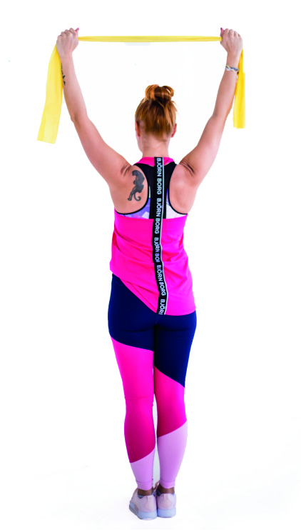
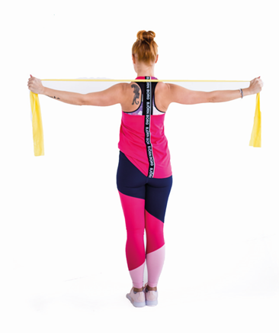

Kuminauhakävely
Aseta kuminauha polvien tai nilkkojen ympärille. Ota haara-asento, niin että kuminauha pysyy tiukalla. Lähde askeltamaan ensin toiseen suuntaan niin että kuminauha pysyy napakkana koko ajan. Askella 10 askelta toiselle puolelle, ja toista myös toiselle puolelle.
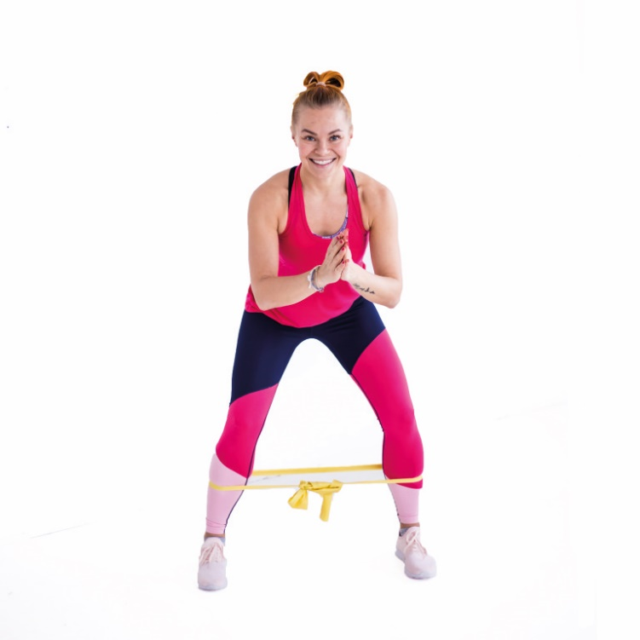

Lihaskuntoharjoitus (liikkuvuus)
Venyttely 30min ( https://www.youtube.com/watch?v=ATajUnc4zTA )
1. Aurinkotervehdys
2. Käsien pyöritys
3. Hiihtoliike
4. Rintarangan avaus ja lapojen venytys
5. Olkapäiden pyöräytykset molempiin suuntiin
6. Lonkkien avaus molempiin suuntiin
7. Takareisien venytys
8. Etureisien venytys
9. Lonkan koukistajien venytys
10. Pohkeiden venytys
11. Nilkkojen pyöritys
12. Takareisien, pakaroiden ja alaselän venytys
13. Sisäreisien venytys
14. Pohkeiden venytys istuen
15. Kylkien venytykset
16. Rangan kierto, kyljen ja pakaran venytys
16. Pakaran venytys selinmakuulla
17. Yläselän venytys
18. Olkalihaksen venytys
19. Ojentajien venytys
19.Kyynärvarren venytys istuen
20. Ranteiden pyöritys
21. Olkapäiden jännitys ja rentoutus

